https://c.estrepublicain.fr/economie/2025/08/02/de-l-optique-a-l-artisanat-une-reconversion-reussie

Vandœuvre-lès-Nancy De l’optique à l’artisanat, une reconversion réussie
Onze artisans d’art, issus d’une formation au Centre européen de recherches et de formation aux arts verriers, exposent leurs œuvres à la médiathèque. Parmi eux, Magalie Briquez, tapissière d’art, dévoile un mobilier conçu à partir de matériaux recyclés, conjuguant durabilité et modularité.
L'Est Républicain - 03 août 2025 à 00:18 - Temps de lecture : 2 min
|
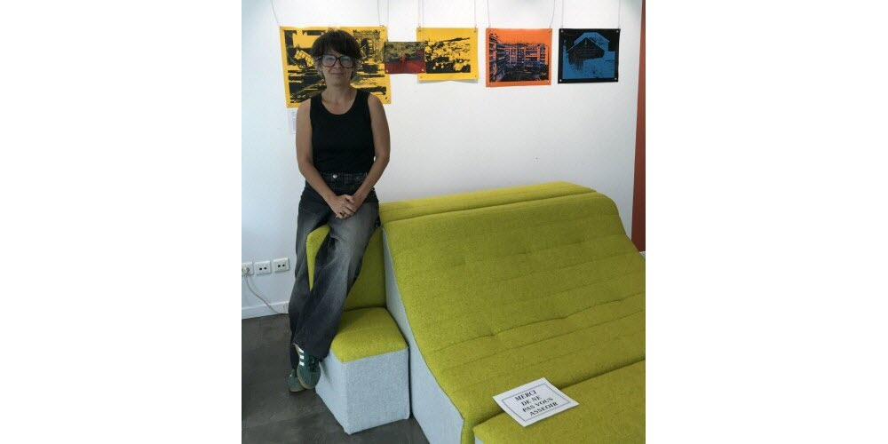
Onze artisans d’art formés par le Centre européen de recherches et de formation aux arts verriers (Cerfav), sont réunis à la médiathèque pour l’exposition Frappez des mains.
Leur point commun ? Un savoir-faire de haute précision, une créativité foisonnante, et une envie forte de faire de leur passion un métier.
Parmi eux, Magalie Briquez qui se distingue par son approche sensible et engagée. Originaire du Jura, elle grandit entre les murs d’une ancienne maison de maître où les travaux ne manquent pas. D’abord opticienne, elle décide, un jour, d’utiliser son savoir autrement, penser chaque objet et redonner vie à des matériaux oubliés.
Elle suit une formation d’ébénisterie à Belfort, puis de tapissière d’art à Neufchâteau. Magalie poursuit aujourd’hui sa route avec passion. Son canapé modulable, fabriqué à partir de bâches de camions recyclées, de bois de sapin et de tissus Kvadrat, allie design, durabilité et confort. « On a déjà trop de choses », explique-t-elle. Il faut privilégier les belles choses, bien pensées, bien faites. »
Son canapé s’adapte à toutes les situations : se reposer, se retrouver, se rassembler, selon le nombre et les envies.
Magalie Briquez expose également des sérigraphies sur bâche, où sur chacune transparaît l’origine du pays, du Maroc, à la Grèce chacune a son identité et est un clin d’œil à son origine.

La même exigence du geste juste
Pendant un an, la formation Cerfav accompagne les artistes dans le développement de leur activité, avec un objectif : créer, fabriquer, monter leur entreprise. Chacun vient d’un horizon différent, mais tous partagent la même exigence du geste juste, une minutie d’horloger et un goût du détail qui transparaît dans chaque pièce exposée.
Du bijou à la céramique, du textile au mobilier, les créations révèlent des univers très personnels, mais tous ancrés dans une pratique artisanale exigeante.
En septembre, Magalie Briquez sera en résidence à l’Octroi pour continuer à inventer des formes à vivre, confortables et porteuses de sens.

